严晓梅 | 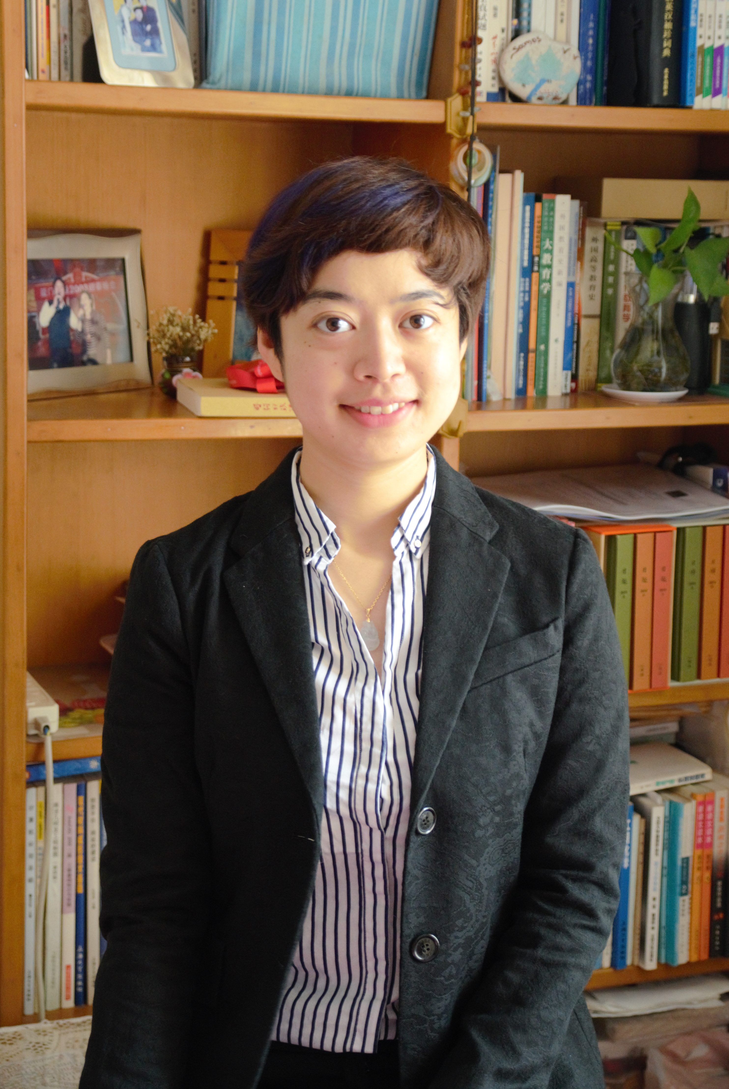
TEL: 18049965469
ADD: 上海市闵行区东川路800号交通大学（闵行）陈瑞球楼231室
E-mail: yanxm@sjtu.edu.cn

教育经历：
- 2009/09-2017/01，英国布里斯托大学，教育学系，博士，导师：Prof. Justin Dillon
- 2007/09-2009/01，英国布里斯托大学，教育学系，硕士，导师：Prof. Sibel Erduran
- 2002/09-2006/06，华东师范大学，物理学系，学士

科研与学术工作经历：
- 2020/11- 至今，上海交通大学，教育学院，课程与教学中心，讲师
- 2018/10-2020/10，北京师范大学，教育学部，博士后 （合作导师：郑永和）
- 2014/11-2018/05，福建华渔教育科技有限公司，学研中心教研部负责人
- 2012/07-2014/1，英国布里斯托大学，教育学系，研究助理

主持或参加科研项目（课题）情况：
- 国家社会科学基金一般项目，（2021），“信息化思维教学的理论构建与实证研究”，（BCA210092），参与，在研
- 全国教育科学规划一般课题，（2021），“学前儿童联结的形成机制与干预路径研究”，（BHA210120），参与，在研
- 中国科学院科技战略咨询研究项目，“我国数理化基础学科教育若干重大问题研究-中学教育专题组研究”（主要参与），结题
- 2020.06 – 2020.10，中国科协青少年科技中心，《国际青少年科技拔尖人才培养理念、模式和典型项目研究》40万元，结题 （主要参与者）
开展国际比较研究，总结在青少年科技拔尖人才方面的理念、模式和实践的国际经验，结合我国战略发展的人才需求，和我国的实际情况，提出我国在拔尖人才早期培养方面的战略发展建议。
- 开展国内外文献系统化分析，负责完成申请书和开题报告的撰写
- 组织并开展国内创新人才培养与超常儿童发展专家研讨会
- 开展章节文稿撰写
- 2020.05 – 2020.10，教育部科技司，《加强科学教育推动科学普及》，20万元，结题 （主要参与者）
梳理我国高等院校目前开展的科学普及工作的现状，围绕十四五期间我国公民科学素质发展需求，提出高校在未来五年所应承担的科学普及责任与重要工作规划。
- 开展国内外文献系统化分析，负责完成申请书和开题报告的撰写
- 组织并开展国内科学普及与科学教育专家研讨会
- 开展章节文稿撰写
- 2018.08 – 2020.08，中国科学院学部咨询评议项目，《我国科学教育发展战略研究 （子课题二）》，20万，结题 （子课题负责人）
围绕我国科学教育发展中的问题与挑战，提出面向新时代的科学教育战略发展建议 （包含科学教育理念与目标，科学精神，课程体系，信息手段、评价方式等议题）
- 作为总课题的秘书，协调、沟通、并监督各子课题组的工作进度和经费使用。
- 作为科学思想方法与科学精神培养子课题的负责人，开展文献调研、专家访谈、教材分析等研究工作，并完成课题报告和学术文章的撰写
- 组织并开展开题、中期和结题的报告与季度的国内科学教育专家研讨会
- 负责完成申请书、开题报告、中期报告和结题报告的撰写；完成政策专报的撰写
- 2019.08 －2020.01，中国科协科普部，《新时代青少年科技教育研究》，30万，结题 （课题共同负责人）
回顾《公民科学素养发展纲要2006-2020》中关于青少年和科学教育的重点工作成效，提出十四五期间，青少年科技教育发展的重要任务和保障举措。
- 组织研究小组共同开展国内外文献系统化分析
- 组织并开展国内科学教育专家研讨会
- 负责完成申请书、开题报告、中期报告和结题报告的撰写；完成政策专报的撰写
- 2009.10 - 2011.08，欧盟FP7教育研究项目，《科学探究教育政策、研究与实践 （子课题五）》，25万欧元，结题 （子课题主要参与者）
回顾欧盟主要国家在基于探究的科学教育方面的相关政策、研究与实践案例，提出推动基于探究的科学教育方法的实施，为全面提升欧盟科学教育质量提出建议。
- 开展子课题科学论辩的相关政策、研究与实践的梳理与分析
- 协助丹麦的子课题开展英国科学课程标准中科学探究内容的主题分析
- 参与并完成子课题研究成果的阶段报告和学术交流

代表性研究成果
一、期刊论文：
(1) Xiaomei Yan, Yuze He, Jingying Wang, Xiying Li, Xiaomei Ping and Danhua Zhou, "Analysis of Physics Textbook Content," in The International Handbook of Physics Education Research: Special Topics [AIP Publishing (online), Melville, New York, 2023],
(2)严晓梅,翟俊卿*.后疫情时代走向科学、环境与健康相融合的科学教育——与国际著名科学与环境教育专家Justin Dillon教授的对话[J/OL].比较教育学报,2021(05):3-12.
(3)Zhai,J.,Yan, X.(2021). Epistemic analysis of high school science teachers’ class talks, Journal of Education for Teaching, 48:2, 259-262, DOI: 10.1080/02607476.2021.2004075
(4)Yang, X., Zhao, G., Yan, X. et al. Pre-setting Stances for Students During Collaborative Argumentation: Parallel Thinking Versus Adversarial Thinking. Res Sci Educ (2022) 52, 1829–1850. https://doi.org/10.1007/s11165-021-10035-5
(5)郑永和,严晓梅* ,王晶莹* ,王杨春晓,刘士玉，计算教育学论纲:立场、范式与体系[J]，华东师范大学学报（教育科学版），2020（6）：1-26
(6)严晓梅，万青青，高博俊，郑永和*，数字化转型视域下欧盟科学素养培养新动向 -- 欧盟《作为教育挑战的科学和科学素养》报告解读与启示[J]，开放教育研究，2020,26(04):37-44
(7)严晓梅,王晶莹，李心怡，郑永和*，如何科学地审视新型冠状病毒肺炎疫情中的社会新闻[J].科普研究,2020,02
(8)严晓梅,高博俊，万青青，尹霞雨， 智能技术变革教育的发展趋势——第四届中美智慧教育大会综述[J].中国电化教育,2019,7:13-21.
(9)Ma, Y., Wang, T., Wang, J. Chen, A., Yan, X. (2019). A comparative study on scientific inquiry activities of Chinese science textbooks in high schools [J]. Research in Science Education
(10)Jiang, F., Wang, L., Zhang, J., Yan, X., Yang, Y., Chen, L. (2019). Mapping STEM Education from 25 years of NSF-funded projects [J], International Journal of Engineering Education. Vol，35，No. 6(A), PP 1594-1604
(11)严晓梅,裴新宁,郑永和*.我国科学教育发展问题的思考与建议[J].科学与社会,2018,8(03):13-21.
(12)Erduran, S & Yan, X. （2010）. Minding the gaps in arguments: professional development in teaching scientific enquiry, Alambique, 63, 76-87.
(13)Yan, X., & Erduran, S. (2008) Arguing Online: Case Studies of Pre-Service Science Teachers’ Perceptions of Online Tools in Supporting the Learning of Arguments [J]，Journal of Turkish Science Education, 5 (3): 2-31.

二、政策专报
序号 | 时间 | 专报类型 | 专报名称
1 | 2020.07 | 中国科协-科技工作者建议（2020年第93期） | 尊重人才成长规律 陶铸创新后备人才
2 | 2020.04.14 | 中国科协-科技工作者建议（2020年第68期） | 构建科学家与公众对话机制，有效发挥权威科学引导作用
3 | 2020.03 | 民进中央委员会-中国教育与社会发展研究院-教育政策决策参考（2020年第6期） | 关于科技教育创新发展重大需求和现代化路径的建议

三、国际会议
(1) Yan，X. ‘Analysis of physics textbooks contents’ESERA conference, Turkey, 2023
(2)Yan, X. ‘The underrepresented NOS in Chinese science textbooks’ESERA conference, Online, 2021
(3)Yan, X. ‘Argumentation with undergraduate chemistry students in practical courses’ ESERA conference, Ireland, 2017
(4)Yan, X. ‘Explore VR supported STEM education in China’EARLI conference，Finland，2017
(5) Yan, X. ‘From CHAT perspective to explore Argumentation with undergraduate chemistry students in practical courses’, ESERA conference, Finland, 2015
(6) Yan, X. ‘Argumentation with undergraduate chemistry students in practical courses’, ESERA Summer School, Bad Honnef, Germany, 2012
(7) Yan, X, Erduran, S & Pabuccu, A. 'Argumentation in science education: STEAM project perspectives and implications for tertiary education', Royal Society of Chemistry Variety in Chemical Education Conference, York, UK, (pp. -), 2011.
(8) Yan, X. ‘Explore how ICT being used to support physics teaching and learning in Chinese high schools', Association for Science Education Annual Conference, Liverpool, UK, (pp. -), 2008
四、教学资源出版物
(1) 严晓梅，吴荣华，周萍. 头戴式VR支持下的STEM教学指导手册, 电子资料, 福建华渔教育科技有限公司, 2017
(2) Erduran, S, Yan, X & Park, J. Y.. Fostering Evidence-Based Subject Teaching, DVD, University of Bristol, 2010

教学相关经验：
- 专硕基础课，主讲教师：09/2021-至今，上海交通大学教育学院，《学科教学法（理科）》& 《校内实训（理科）》
主要为专硕学生进行课程设计与讲授
- 特色：首次探索融合数理化生的综合理科教学方法与实践的教学内容
- 亮点：统一教学法与实训的进度，更大程度上进行理论与实践的结合
- 课程负责人，主讲教师：11/2014-05/2018，福建华渔教育科技有限公司，教师信息化培训
主要为在职教师信息化培训进行课程设计与讲授
- 配合福建省教师教育学院，开展面向骨干教师和中小学校长的教育培训，课程包括教育信息化和校长领导力培训。（共计7场次，平均每次课程参与人数逾60人）。
- 配合企业完成实验校/区的教师培训。 （包含小学和初中不同学科的教学信息化培训），共计21次。
- 开设针对企业内部非教育专业员工的教育信息化实践与研究前沿系列课程，共设计2门线上课程和线下工作坊。
- 助教：06-07/2015，浙江大学教育学院，夏季短学期选修课
- 协助主讲教师Professor Justin Dillon开展《Environmental Education and Science Education》 课程的讲授
- 组织并支持学生课堂讨论，对小组展示与项目进行教学评价
- 助教：09/2012 – 03/2013，Graduate School of Education, University of Bristol，硕士研究生必修课
- 协助主讲教师开展《教育研究导论（Introduction to educational research）》 课程的讲授，准备并提供条理清晰、互动良好的课堂教学
- 组织并支持学生讨论，准备线上线下的学习环境，提供面对全体与个体的学习支持
- 课程讲师：05/2004 – 05/2006，华东师范大学网络学院，英语专业必修课
- 教授《基础英语》 和《网络辅助英语教学》的课程
- 提供网络教学支持,进行课程评价

其他教学相关经历
序号 | 时间 | 学校 | 科目 | 职责
1 | 10/2013 – 06/2014 | 伦敦东区中文学校 | 小学中文 | 讲师，负责小学五年级一年级中文课程的设计、讲授与评价等工作
2 | 11/2005 – 04/2006 | 上海英国国际学校 | 中学语文与中学物理实验 | 代课，初一中文课；  实习，协助物理组长Mr. Spencer 开展中学物理实验教学
3 | 04/2005 – 06/2005 | 上海复旦中学 | 高中物理 | 教育实习，获得优秀实习生奖励

